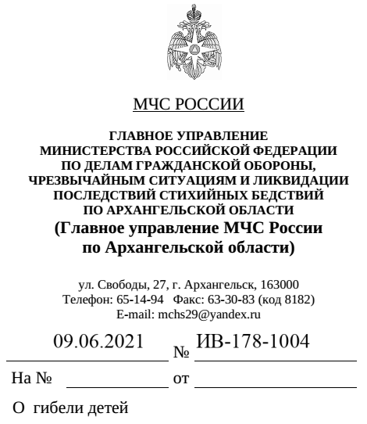
Уважаемые родители!
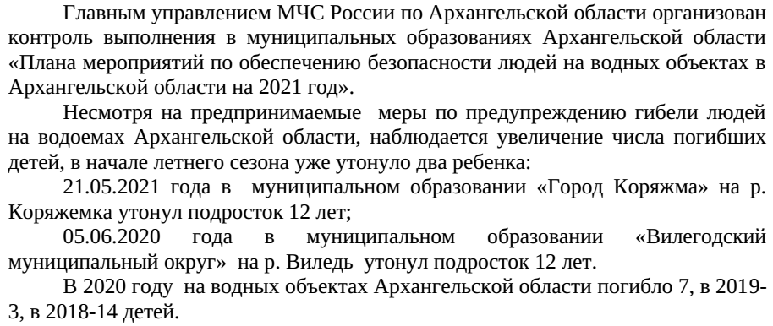

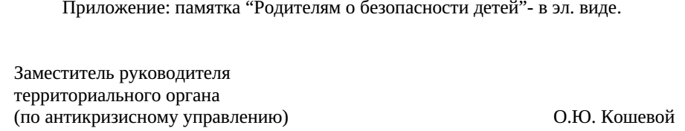

Уважаемые родители!
С началом летнего сезона риск возникновения несчастных случаев на воде значительно увеличивается, особенно это актуально в период летних каникул.
С начала этого года на водных объектах Архангельской области погибло двое детей: один несчастный случай произошел в Коряжме на р. Коряжемка, при падении с моста, второй в Вилегодском районе на р. Виледь, при купании в необорудованном месте. Оба несчастных случая объединяет следующее: дети находились около воды без сопровождения взрослых, оба ребенка были одного возраста — 12 лет — это тот возраст, когда дети считают себя самостоятельными, но на практике жизненного опыта и сил у них недостаточно.
Основная причина гибели детей на воде - нахождение их возле воды без присмотра взрослых.
Однако многие родители, находясь с детьми у водных объектов, по разным причинам забывают об осторожности и не соблюдают меры безопасности. Примерно две трети несчастных случаев на воде с детьми происходит, когда взрослые хоть ненадолго перестают их контролировать.
!!! Контролировать своего ребенка у водоема – это значит держать его за руку, а не наблюдать за ним издалека, при обилии купающихся легко потерять ребенка из виду.
Независимо от вида водоёма, будь то море, река, озеро или пруд необходимо знать и неукоснительно соблюдать правила поведения и меры безопасности на воде.
Следите за играми детей даже на мелководье, потому что они могут во время игр упасть и захлебнуться.
Хочется в очередной раз напомнить родителям про основные причины гибели детей на воде:
- купание в необорудованных или запрещенных для купания местах;
- купание без сопровождения родителей или же отсутствия внимания со стороны взрослых за купающимися детьми;
- неумение плавать;
- оставление детей без присмотра;
- несоблюдение температурного режима, игнорирование правил поведения у воды, на воде.
Уважаемые родители, постоянно следите за тем, где находятся ваши дети, чтобы потом не сожалеть о потере всю оставшуюся жизнь.

Помните! Только неукоснительное соблюдение мер безопасного поведения на воде может предупредить беду.

